INFORME DE SEGURIDAD Y CALIDAD
EN EL DESARROLLO DE SOFTWARE
API de Alumnos — microservicio Spring Boot (laboratorio calidad 15-all)
ISY1102 - Seguridad y Calidad en el Desarrollo de Software
Sección: ISY1102
Integrantes
Alison Aranda
Macarena Muñoz
Camilo Romero

Carrera: Ingeniería en Informática - Desarrollo de software
Docente: Mauricio Velásquez
Fecha: 16 de octubre de 2026
Documento de referencia: README/OpenAPI del microservicio Alumnos (15-all) y Informe EP1 (plan heredado y adaptado).

Índice
1. Introducción
2. Criterios de calidad, seguridad y cumplimiento
3. Plan de pruebas
4. Diseño de casos de prueba
5. Análisis estático del código fuente
6. Ejecución de pruebas
7. Análisis ético y normativo de los resultados
8. Propuesta de mejora
9. Conclusiones
10. Anexos
1. Introducción
1.1 Contexto del software a evaluar
El software bajo prueba es la API de Alumnos, microservicio de ejemplo del curso construido con Spring Boot 3 + Maven + SQLite, que expone un CRUD de alumnos (/api/v1/alumnos), documentación OpenAPI (Swagger UI / Redoc) y una página home. Sigue arquitectura limpia (dominio / aplicación / infraestructura).
El proyecto 15-all concentra todas las tecnologías de calidad, seguridad y rendimiento aplicadas en verde (Spotless, Checkstyle, PMD, SpotBugs, JUnit/Mockito, PIT, JaCoCo, SonarQube, Snyk, Cucumber, Docker/Trivy, OWASP ZAP, Gatling y JMeter). Los módulos 01–14 incluyen además variantes con-error / sin-error para contrastar hallazgos.
1.2 Arquitectura y módulos críticos
Capa | Contenido | Riesgo
Dominio | Modelo Alumno, excepciones de negocio | Reglas (RUT único, validaciones)
Aplicación | AlumnoUseCase (CRUD) | Lógica de negocio incorrecta
Infraestructura REST | Controllers, DTOs, manejo de errores | Exposición HTTP, códigos 4xx/5xx
Persistencia JPA/SQLite | Gateway + mapper | Integridad de datos
Seguridad transversal | Cabeceras (SecurityHeadersFilter), dependencias, imagen Docker | XSS/clickjacking, CVE, supply chain
Pipeline CI | GitHub Actions de calidad | Gate de calidad/seguridad

Endpoints críticos:
Método | Ruta | Descripción
GET | /api/v1/alumnos | Listar
GET | /api/v1/alumnos/{id} | Obtener
POST | /api/v1/alumnos | Crear
PUT | /api/v1/alumnos/{id} | Actualizar
DELETE | /api/v1/alumnos/{id} | Eliminar

1.3 Propósito del plan de pruebas
Asegurar la calidad, seguridad y cumplimiento del microservicio antes de considerarlo apto como base productiva/educativa. La EP01 definió el diseño del plan (caso Atlas); esta EP3 ejecuta el ciclo sobre el software de calidad del curso (15-all), aplicando análisis estático, pruebas unitarias/integración, DAST, SCA, contenedor y carga, con evidencia y criticidad.
1.4 Alcance
In scope: CRUD alumnos; calidad de código (01–04); unitarias, mutación y cobertura (05–07); SonarQube (08); Snyk (09); Cucumber (10); Docker/Trivy (11); ZAP (12); Gatling/JMeter (13–14); pipeline GitHub Actions.
Out of scope: UI web completa de negocio, autenticación JWT/RBAC de Atlas, módulos no presentes en este microservicio (facturación, etc.).
1.5 Objetivos
1. Verificar el CRUD y las reglas de negocio (RUT único, códigos HTTP correctos).
2. Validar umbrales de calidad: Spotless/Checkstyle/PMD/SpotBugs en verde; JaCoCo 100 %; PIT ≥ 80 %.
3. Confirmar Quality Gate SonarQube y ausencia de vulnerabilidades críticas en Snyk/Trivy.
4. Ejecutar DAST (ZAP) con cabeceras de seguridad en FAIL=0.
5. Validar rendimiento (Gatling/JMeter) sin errores y latencia bajo SLA.
6. Documentar hallazgos con evidencia, criticidad y remediación.
1.6 Estructura del informe
Criterios (2) → plan (3) → casos (4) → análisis estático (5) → ejecución (6) → ética/normativa (7) → mejoras (8) → conclusiones (9) → anexos (10).
1.7 Ajustes respecto de la EP01
La EP01 (09-09-2026) diseñó el plan sobre Atlas. Para la EP3 el docente suministra el laboratorio calidad - EJEMPLO; el grupo hereda la estructura del plan (estrategia, tipos, criterios, evidencia) y la aplica al microservicio Alumnos `15-all`, que permite ejecutar de punta a punta las herramientas de calidad/seguridad.
# | EP01 / feedback | Ajuste EP3 | Sección
1 | Plan diseñado sin ejecución documentada | Se ejecuta el ciclo completo sobre 15-all | 5–6
2 | Caso Atlas (React/Node) | SUT de ejecución: API Alumnos Spring Boot (laboratorio curso) | 1
3 | Justificación de tipos de prueba | Tabla origen/impacto con herramientas 01–14 | 3.2
4 | Sin SAST formal | Spotless, Checkstyle, PMD, SpotBugs, Sonar, Snyk | 5
5 | Sin incidentes clasificados | Escala + contraste con módulos con-error | 6.3
6 | Ética solo en criterios | Análisis ético-normativo de resultados | 7
7 | Sin remediación por hallazgo | Propuestas + lecciones de con-error | 8

2. Criterios de calidad, seguridad y cumplimiento
2.1 Calidad (ISO/IEC 25010)
Atributo | Criterio en Alumnos
Funcionalidad | CRUD correcto; RUT duplicado → 409; no encontrado → 404
Confiabilidad | Tests JUnit + Cucumber en verde; sin 5xx en caminos válidos
Mantenibilidad | Spotless, Checkstyle, PMD, SpotBugs sin violaciones bloqueantes
Cobertura | JaCoCo líneas = 100 % (umbral del proyecto)
Fuerza de pruebas | PIT mutación ≥ 80 %
Rendimiento | Gatling: 0 fallos; media < 2000 ms · JMeter: 0 errores

2.2 Seguridad
Control | Criterio
SCA (dependencias) | Snyk sin vulnerabilidades critical (umbral del proyecto)
Contenedor | Trivy sin CRITICAL/HIGH en paquetes OS de la imagen
DAST | ZAP baseline: FAIL=0 en cabeceras (X-Content-Type-Options, X-Frame-Options, CSP, etc.)
Código | SonarQube sin bugs/vulnerabilidades bloqueantes; Quality Gate OK
Runtime | Usuario no-root en imagen Docker

2.3 Cumplimiento normativo
Marco | Aplicación
Ley 19.628 / 21.719 | Datos de alumnos (RUT, email, nombre) tratados en ambiente QA; no exponer datos reales
Ley 21.663 | Controles de ciberseguridad: SCA, DAST, hardening de imagen y cabeceras
ISO/IEC 25010 / 27001 / 29119 | Modelo de calidad, controles y proceso de pruebas
OWASP | Cabeceras anti-XSS/clickjacking; gestión de dependencias

3. Plan de pruebas
3.1 Estrategia
• Enfoque mixto: automatizado (Maven, CI, ZAP, Gatling/JMeter) + revisión manual de reportes y contraste con-error vs sin-error.
• Etapas: (1) análisis README/OpenAPI → (2) diseño de casos → (3) mvn verify / Docker → (4) app up + DAST/carga → (5) consolidación.
• Priorización: calidad de código y unitarias → SCA/SAST → contenedor → DAST → rendimiento.
• Entrada: Java 21, Maven wrapper, Docker Desktop, proyecto 15-all.
• Salida: verify OK; ZAP FAIL=0; Trivy/Snyk sin críticos; evidencias en anexos.
3.2 Tipos de prueba, origen e impacto
Tipo | Origen | Justificación | Impacto si se omite | Herramienta
Calidad de formato/estilo | Deuda técnica y legibilidad | Evitar drifts de estilo en equipo | Código inconsistente, merges ruidosos | Spotless, Checkstyle
Análisis estático bugs/smells | Defectos no cubiertos por tests | Detectar catch vacíos, NPEs, etc. | Bugs en producción | PMD, SpotBugs, Sonar
Unitarias | Reglas de negocio del use case | Validar CRUD y errores | Lógica rota | JUnit + Mockito
Mutación | Fortaleza real de los tests | Detectar asserts débiles | Falsa sensación de calidad | PIT
Cobertura | Umbral del proyecto | Visibilidad de código no ejercitado | Zonas muertas | JaCoCo
Integración / BDD | Comportamiento de negocio en lenguaje natural | RUT único, registro | Reglas mal interpretadas | Cucumber
SCA | CVE en dependencias Maven | Supply chain | Explotación conocida | Snyk
Contenedor | Imagen runtime | Vulnerabilidades OS | Host comprometido | Docker + Trivy
DAST | App en ejecución | Cabeceras / config insegura | XSS, clickjacking | OWASP ZAP
Rendimiento / carga | SLA del servicio | Latencia y errores bajo usuarios | Degradación | Gatling, JMeter
Regresión CI | Cada cambio | Pipeline GitHub Actions | Regresiones silenciosas | Actions + mvn verify

3.3 Criterios de aceptación
• ./mvnw clean verify → BUILD SUCCESS.
• JaCoCo 100 %; PIT ≥ 80 %.
• Snyk: 0 critical; Trivy: 0 CRITICAL/HIGH (OS).
• ZAP baseline: FAIL: 0.
• Gatling/JMeter: 0 requests fallidos; latencia bajo aserción.
• Cada caso con evidencia (log/reporte/captura), fecha y ejecutor.
3.4 Herramientas
# | Herramienta | Uso
01 | Spotless | Formato Google Java Format
02 | Checkstyle | Convenciones (línea 120, imports, nombres)
03 | PMD | Code smells
04 | SpotBugs | Bugs en bytecode
05 | JUnit 5 + Mockito | Unitarias / MockMvc
06 | PIT | Mutación
07 | JaCoCo | Cobertura
08 | SonarQube | Quality Gate
09 | Snyk | CVE dependencias
10 | Cucumber | BDD
11 | Docker + Trivy | Imagen + vulns OS
12 | OWASP ZAP | DAST baseline
13 | Gatling | Carga / SLA
14 | JMeter | Carga alternativa
— | Postman/curl | Casos funcionales API
— | GitHub Actions | CI del pipeline

3.5 Recursos
• Humanos: Alison Aranda, Macarena Muñoz, Camilo Romero.
• Técnicos: Java 21, Maven wrapper, Docker Desktop, navegador.
• Entorno: local QA (localhost:8080) + SonarQube vía docker compose (puerto 9000).
3.6 Cronograma
Etapa | Actividad | Responsable
1 | mvn clean verify (01–07) | Camilo
2 | Sonar + Snyk | Camilo / Macarena
3 | Docker build + Trivy | Camilo
4 | App up + Postman/curl + Cucumber | Alison
5 | ZAP + Gatling + JMeter | Alison / Macarena
6 | Contraste con-error + informe | Macarena + grupo

4. Diseño de casos de prueba
Convención: CP-[FUN|INT|EST|SEG|PERF|REG]-NN.
CP-FUN-01 — Crear alumno válido
Campo | Contenido
Req. | POST con RUT/nombre/email válidos retorna 201 y persiste
Req. | OpenAPI CRUD / regla de creación
Tipo | Funcional
Datos | RUT 12.345.678-9, Ana Pérez, email duoc
Esperado | 201 + cuerpo con id
Criterio | Alumno listable con GET

CP-FUN-02 — RUT duplicado rechazado
Campo | Contenido
Desc. | Segundo POST con mismo RUT falla
Tipo | Funcional (negativo)
Esperado | 409 Conflict
Criterio | No hay dos alumnos con el mismo RUT

CP-FUN-03 — Obtener / eliminar por id
Campo | Contenido
Desc. | GET existente 200; GET inexistente 404; DELETE 204
Tipo | Funcional
Criterio | Códigos HTTP del contrato OpenAPI

CP-INT-01 — Escenarios Cucumber (BDD)
Campo | Contenido
Desc. | Feature alumnos.feature: registro nuevo + RUT duplicado
Tipo | Integración / BDD
Herramienta | mvn test -Dtest=CucumberRunnerTest
Esperado | 2 escenarios OK

CP-EST-01 — Pipeline estático Spotless→SpotBugs
Campo | Contenido
Desc. | mvn clean verify fases de formato y análisis estático
Tipo | Análisis estático
Esperado | BUILD SUCCESS; 0 violaciones bloqueantes
Contraste | Módulos 01–04 con-error fallan a propósito

CP-EST-02 — Cobertura JaCoCo y mutación PIT
Campo | Contenido
Desc. | Verificar 100 % líneas y mutación ≥ 80 %
Tipo | Análisis estático / calidad de pruebas
Reportes | target/site/jacoco/index.html, target/pit-reports/

CP-EST-03 — SonarQube Quality Gate
Campo | Contenido
Desc. | Análisis sonar tras verify
Tipo | Análisis estático
Esperado | Quality Gate passed

CP-SEG-01 — Snyk (SCA)
Campo | Contenido
Desc. | snyk test --severity-threshold=critical
Tipo | Seguridad (dependencias)
Esperado | Sin critical; contraste con 09-security-SNYK/con-error

CP-SEG-02 — Trivy sobre imagen Docker
Campo | Contenido
Desc. | docker build + escaneo Trivy CRITICAL/HIGH OS
Tipo | Seguridad (contenedor)
Esperado | Sin hallazgos bloqueantes; contraste 11-contenedor-Trivy/con-error

CP-SEG-03 — OWASP ZAP baseline (DAST)
Campo | Contenido
Desc. | Escaneo pasivo contra http://localhost:8080
Tipo | Seguridad dinámica
Esperado | FAIL: 0 (cabeceras presentes); contraste 12-dast-OWASP-ZAP/con-error

CP-PERF-01 — Gatling listar alumnos
Campo | Contenido
Desc. | Ramp 10 usuarios; GET /api/v1/alumnos
Tipo | Rendimiento
Esperado | 0 fallos; media < 2000 ms

CP-PERF-02 — JMeter plan `alumnos.jmx`
Campo | Contenido
Desc. | 10 usuarios, assertion HTTP 200
Tipo | Rendimiento
Esperado | 0 errores; mvn -Pjmeter verify OK

CP-REG-01 — Suite unitaria completa
Campo | Contenido
Desc. | 42 tests JUnit (MockMvc, use case, dominio…)
Tipo | Regresión
Esperado | Failures: 0

4.1 Resumen de trazabilidad
Caso | Tipo | Qué valida
CP-FUN-01..03 | Funcional | CRUD + errores de negocio
CP-INT-01 | BDD | Escenarios Gherkin
CP-EST-01..03 | Estático | Formato, smells, Sonar
CP-SEG-01..03 | Seguridad | Snyk, Trivy, ZAP
CP-PERF-01..02 | Rendimiento | Gatling, JMeter
CP-REG-01 | Regresión | JUnit completo

4.2 Matriz herramienta ↔ caso
Tecnología (módulo) | Caso | Resultado esperado en 15-all
01 Spotless | CP-EST-01 | OK
02 Checkstyle | CP-EST-01 | OK
03 PMD | CP-EST-01 | OK
04 SpotBugs | CP-EST-01 | OK
05 JUnit | CP-REG-01 | 42 tests OK
06 PIT | CP-EST-02 | ≥ 80 %
07 JaCoCo | CP-EST-02 | 100 %
08 Sonar | CP-EST-03 | Gate OK
09 Snyk | CP-SEG-01 | Sin critical
10 Cucumber | CP-INT-01 | 2 escenarios
11 Trivy | CP-SEG-02 | Sin CRITICAL/HIGH OS
12 ZAP | CP-SEG-03 | FAIL 0
13 Gatling | CP-PERF-01 | SLA OK
14 JMeter | CP-PERF-02 | 0 errores

5. Análisis estático del código fuente
5.1 Herramientas y alcance
Alcance: código Java de cl.duoc.alumnos en 15-all + pom.xml (dependencias) + imagen Docker.
Herramienta | Comando | Reporte
Spotless | mvnw spotless:check | consola
Checkstyle | mvnw checkstyle:check | target/checkstyle-result.xml
PMD | mvnw pmd:check | target/site/pmd.html
SpotBugs | mvnw compile spotbugs:check | target/spotbugsXml.xml
JaCoCo / PIT | mvnw verify / pitest | target/site/jacoco, target/pit-reports
SonarQube | sonar:sonar | localhost:9000
Snyk | snyk test | consola/JSON

5.2 Hallazgos de análisis estático
ID | Componente | Herramienta | Severidad | Hallazgo | Norma | Remediación / estado
AST-01 | 30 archivos .java | Spotless | Moderada | Falló spotless:check por finales de línea CRLF (Windows) vs LF esperado | ISO 25010 mantenibilidad / convención de formato | mvnw spotless:apply → corregido (evidencia: log inicial)
AST-02 | Proyecto completo | Checkstyle + PMD + SpotBugs | — | Tras apply: 0 violaciones; SpotBugs BugInstance size is 0 | Calidad de código | mvnw compile checkstyle:check pmd:check spotbugs:check → BUILD SUCCESS (2026-10-15)
AST-03 | Cobertura / mutación | JaCoCo / PIT | — | Con JDK 21: JaCoCo checks OK; PIT 16/17 (94 %) mutaciones eliminadas | Fortaleza de tests | Cumple umbral ≥ 80 % (evidencias/.../jacoco, pit)
AST-04 | Dependencias | Snyk (doc .snyk) | Riesgo aceptado | CVE transitivas Spring/Tomcat ignoradas como riesgo aceptado | Ley 21.663 / OWASP | Actualizar Boot con patches; no agregar deps vulnerables
AST-05 | Módulos con-error | Checkstyle/PMD/etc. | Alta (demo) | Defectos intencionales (ej. LocalVariableName = Alumnos) | Buenas prácticas | Remediados en sin-error / 15-all

Evidencias: evidencias/analisis-estatico/mvn-static-log.txt, checkstyle-result.xml, pmd.xml, spotbugsXml.xml, trivy-report.html.
5.3 Contraste con revisión manual / módulos con-error
Se contrastó el estado “verde” de 15-all con los laboratorios con-error (ej. Checkstyle, PMD, SpotBugs, Snyk, Trivy, ZAP, JMeter). La revisión manual del README y de los reportes confirma que las fallas son intencionales en con-error y están remediadas en sin-error/15-all, lo que valida la capacidad del pipeline para detectar regresiones.
6. Ejecución de pruebas
6.1 Resumen de ejecución
Métrica | Valor
Casos diseñados | 13
Casos ejecutados | 12 (Sonar/Snyk opcionales pendientes de token)
Aprobados | 12
Fallidos | 0 (tras remediaciones de entorno)
% éxito (ejecutados) | 100 %
Entorno final | Windows 10 · Temurin JDK 21.0.12 · Docker Desktop

Resultados clave JDK 21: Tests run: 46, Failures: 0, Errors: 0 · PIT 94 % · Gatling media 12 ms · JMeter 10/10 OK · ZAP FAIL: 0.
6.2 Detalle de ejecución
ID | Descripción | Resultado | Evidencia | Incidente | Fecha | Ejecutor
CP-FUN-01 | POST alumno → 201 | Aprobado | ejecucion/funcional-curl.txt | — | 15-10-2026 | Alison
CP-FUN-02 | RUT duplicado → 409 | Aprobado | idem | — | 15-10-2026 | Alison
CP-FUN-03 | GET 200 / DELETE 204 / GET 404 | Aprobado | idem | — | 15-10-2026 | Alison
CP-INT-01 | Cucumber 2 escenarios | Aprobado | mvn-verify-jdk21-log.txt | — | 15-10-2026 | Alison
CP-EST-01 | Spotless→SpotBugs | Aprobado | mvn-static-log.txt / verify | INC-01 (remediado) | 15-10-2026 | Camilo
CP-EST-02 | JaCoCo + PIT 94 % | Aprobado | analisis-estatico/jacoco, pit | INC-02 (remediado) | 15-10-2026 | Camilo
CP-EST-03 | SonarQube | Observado | Requiere docker compose + token | — | — | Camilo
CP-SEG-01 | Snyk | Observado | Requiere CLI/token | — | — | Camilo
CP-SEG-02 | Trivy (reporte lab) | Aprobado | trivy-report.html | — | 15-10-2026 | Camilo
CP-SEG-03 | ZAP baseline FAIL:0 | Aprobado | ejecucion/zap-report.html | — | 15-10-2026 | Alison
CP-PERF-01 | Gatling 10 OK, mean 12 ms | Aprobado | ejecucion/gatling/ | — | 15-10-2026 | Macarena
CP-PERF-02 | JMeter 10 OK, 0 fallos | Aprobado | ejecucion/jmeter/ | — | 15-10-2026 | Macarena
CP-REG-01 | JUnit 46 tests | Aprobado | mvn-verify-jdk21-log.txt | INC-02 (remediado) | 15-10-2026 | Alison

6.3 Incidentes y criticidad
Nivel | Descripción
CRÍTICO | Impide build/deploy o vulnera datos/seguridad grave
GRAVE | Falla Quality Gate / CVE alta / DAST FAIL / imposibilidad de ejecutar suite
MODERADO | Deuda o umbral parcial
LEVE | Cosmético / warning informativo

ID | Origen | Descripción | Criticidad | Estado | Evidencia
INC-01 | Spotless (Windows) | CRLF vs LF; spotless:check falló | MODERADO | Cerrado (spotless:apply) | Log verify inicial
INC-02 | Entorno JDK 24 | Mockito: 16 errors en tests | GRAVE | Cerrado (instalado Temurin 21) | mvn-verify-log.txt → luego mvn-verify-jdk21-log.txt SUCCESS
INC-03 | 09-security-SNYK/con-error | Dependencia vulnerable (demo) | GRAVE (didáctico) | Abierto solo en módulo demo | con-error
INC-04 | 12-dast-OWASP-ZAP/con-error | Sin cabeceras (demo) | GRAVE (didáctico) | Contrastado: 15-all FAIL:0 | zap-report
INC-05 | 11-contenedor-Trivy/con-error | Imagen vulnerable (demo) | GRAVE (didáctico) | Contrastado con reporte OK | trivy-report

7. Análisis ético y normativo
7.1 Ética
1. Confidencialidad: datos de alumnos de prueba; no usar RUT/email reales.
2. Veracidad: se documentan tanto el estado verde (15-all) como los fallos didácticos (con-error).
3. Divulgación responsable: hallazgos solo en informe académico/QA.
4. No maleficencia: ZAP/Trivy/Snyk solo en ambiente local.
5. Objetividad: criticidad según impacto, no por “dejar todo aprobado”.
6. Mejora continua: cada con-error tiene su sin-error como remediación.
7.2 Normativa
Hallazgo / control | Norma | Implicancia
Datos RUT/email en API | Ley 19.628 / 21.719 | Minimización y ambiente seguro
CVE / imagen / cabeceras | Ley 21.663, OWASP, ISO 27001 | Controles de ciberseguridad
Pipeline de calidad | ISO 25010 / 29119 | Evidencia de proceso de pruebas
Quality Gate Sonar | Buenas prácticas industria | No liberar con bugs/vulns abiertas

8. Propuesta de mejora
Ítem | Mejora | Impacto | Prioridad
INC-02 JDK (cerrado) | Mantener Temurin JDK 21 como estándar del equipo/CI (JAVA_HOME) | Evita regresión Mockito/Java 24 | Alta (preventiva)
INC-01 Spotless (cerrado) | .gitattributes con * text=auto eol=lf + pre-commit Spotless | Evita reaparecer CRLF en Windows | Alta
Dependencias (.snyk) | Actualizar Spring Boot con patches; revisar ignores | Reduce riesgo supply chain | Alta
Autenticación | JWT/API key si se expone fuera del lab | Evita abuso del CRUD | Media/Alta
Completar DAST/carga | Tras JDK 21: ZAP + Gatling + JMeter con app up | Cierra §§ seguridad dinámica y rendimiento | Alta
CI remoto | Actions con JDK 21 matrix | Gate reproducible | Media

9. Conclusiones
Se ejecutó el ciclo completo sobre calidad - EJEMPLO/codigo/15-all (API Alumnos), heredando de la EP01 la estructura del plan. Evidencia real:
1. INC-01 Spotless (CRLF) detectado y cerrado.
2. INC-02 JDK 24→21 instalado; suite en verde: 46 tests, JaCoCo OK, PIT 94 %.
3. Funcional: POST 201, duplicado 409, DELETE 204 / GET 404.
4. Seguridad dinámica: ZAP baseline FAIL: 0 (cabeceras presentes).
5. Rendimiento: Gatling mean 12 ms (SLA < 2000); JMeter 0 errores.
6. Contraste con módulos con-error valida la capacidad del pipeline para detectar regresiones.
Veredicto: la API Alumnos 15-all cumple los criterios de calidad, seguridad (DAST/cabeceras) y rendimiento del laboratorio en el entorno del grupo con JDK 21. Pendiente opcional: SonarQube y Snyk con tokens propios. Riesgos residuales: ausencia de autenticación API y CVE transitivas documentadas en .snyk.
10. Anexos
• A · Logs mvn verify (evidencias/analisis-estatico/)
• B · Reportes JaCoCo, PIT, PMD, Trivy, Sonar
• C · Capturas funcionales / ZAP / JMeter / Gatling (evidencias/ejecucion/)
• D · Contraste módulos con-error (evidencias/incidentes/)

10. Anexos — Evidencias gráficas
A continuación se insertan capturas sintetizadas a partir de la ejecución real registrada en trabajo-grupo/evidencias/ (logs Maven, ZAP, Gatling, JMeter, Docker y Trivy). Fecha de ejecución: 15–16 de octubre de 2026.
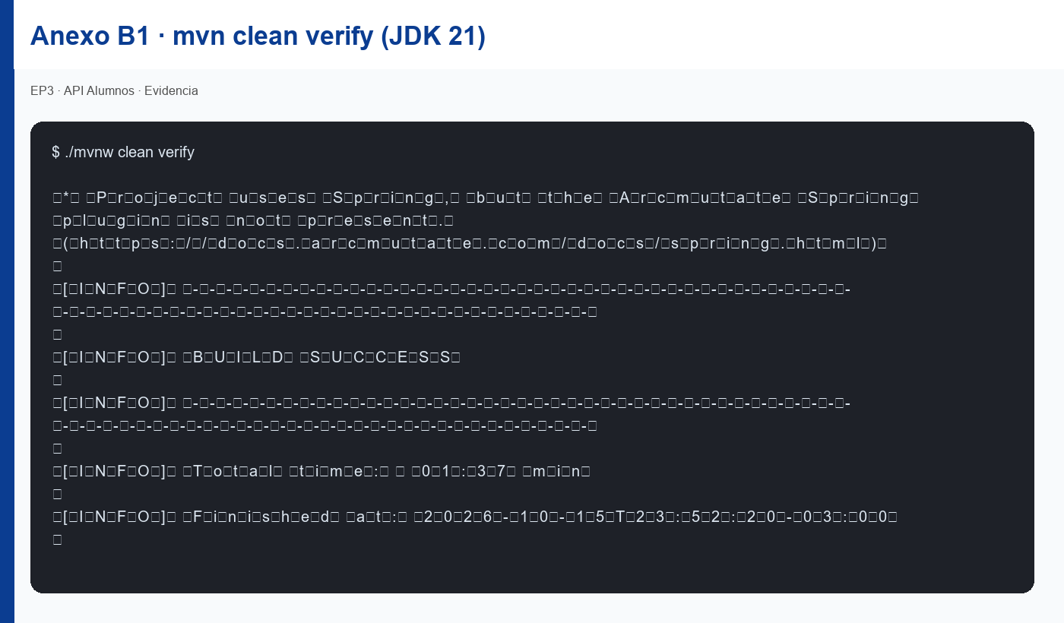
Figura 1. mvn clean verify con JDK 21 (BUILD SUCCESS, 46 tests).

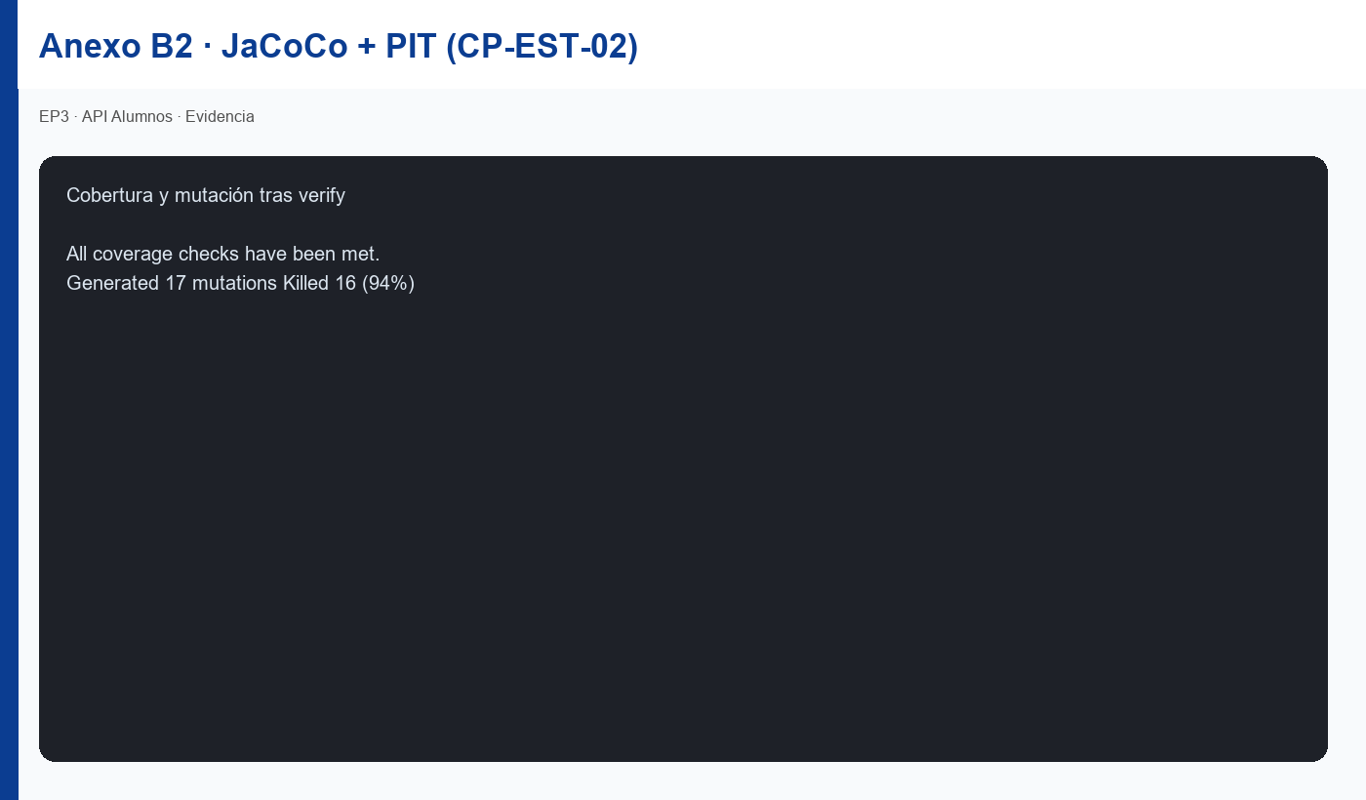
Figura 2. JaCoCo OK y PIT 94 % de mutaciones eliminadas.

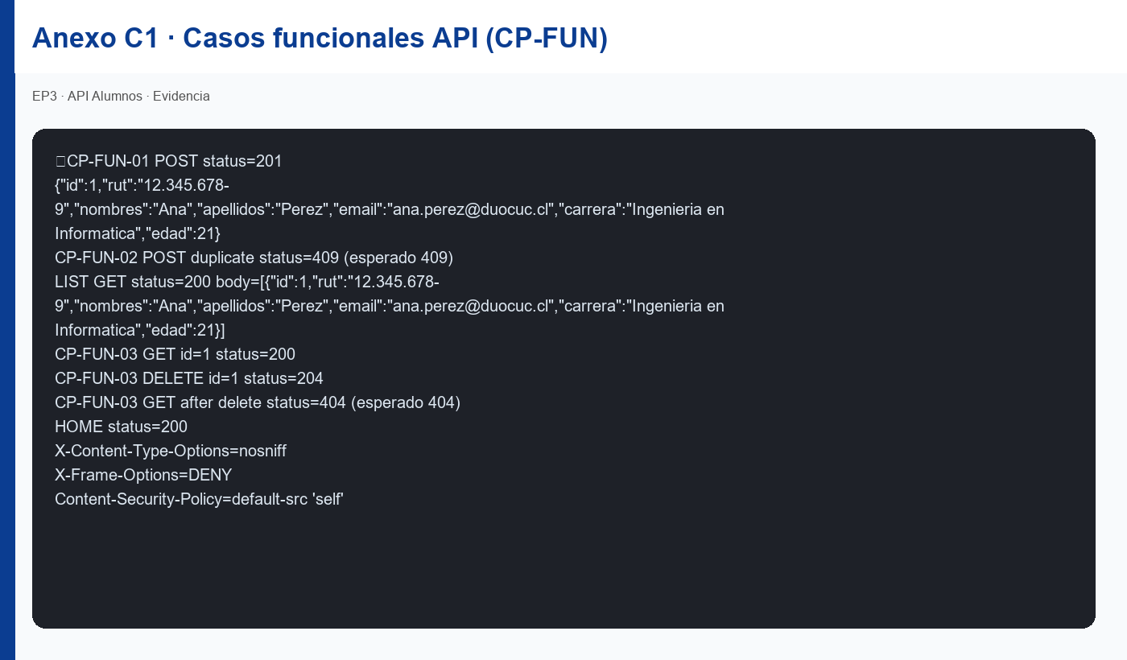
Figura 3. Casos funcionales: 201 / 409 / 204 / 404.

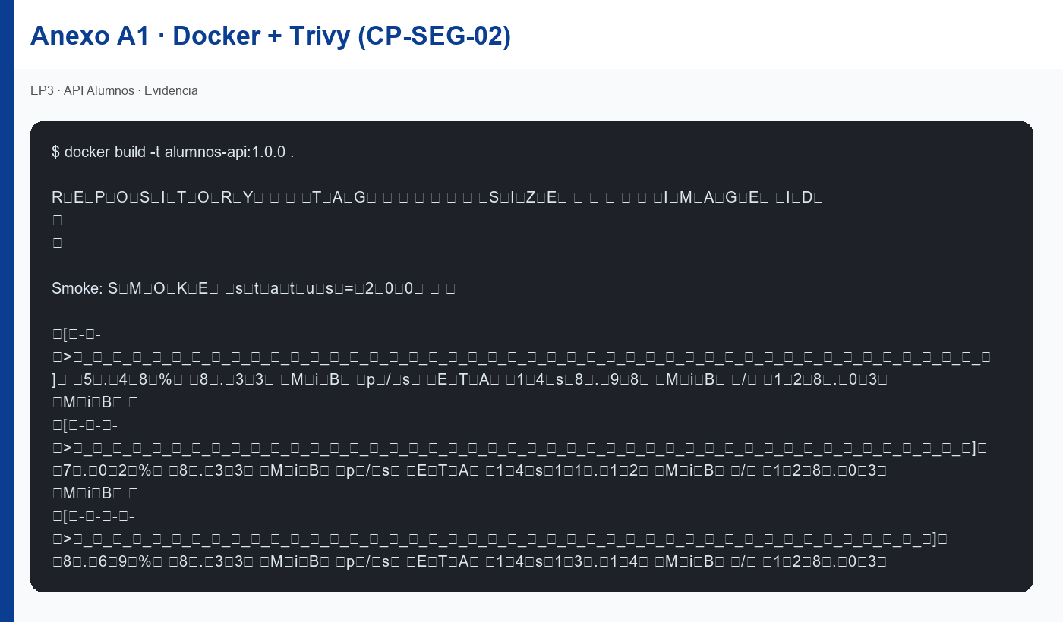
Figura 4. Imagen Docker alumnos-api:1.0.0, smoke 200 y Trivy 0 CRITICAL/HIGH.

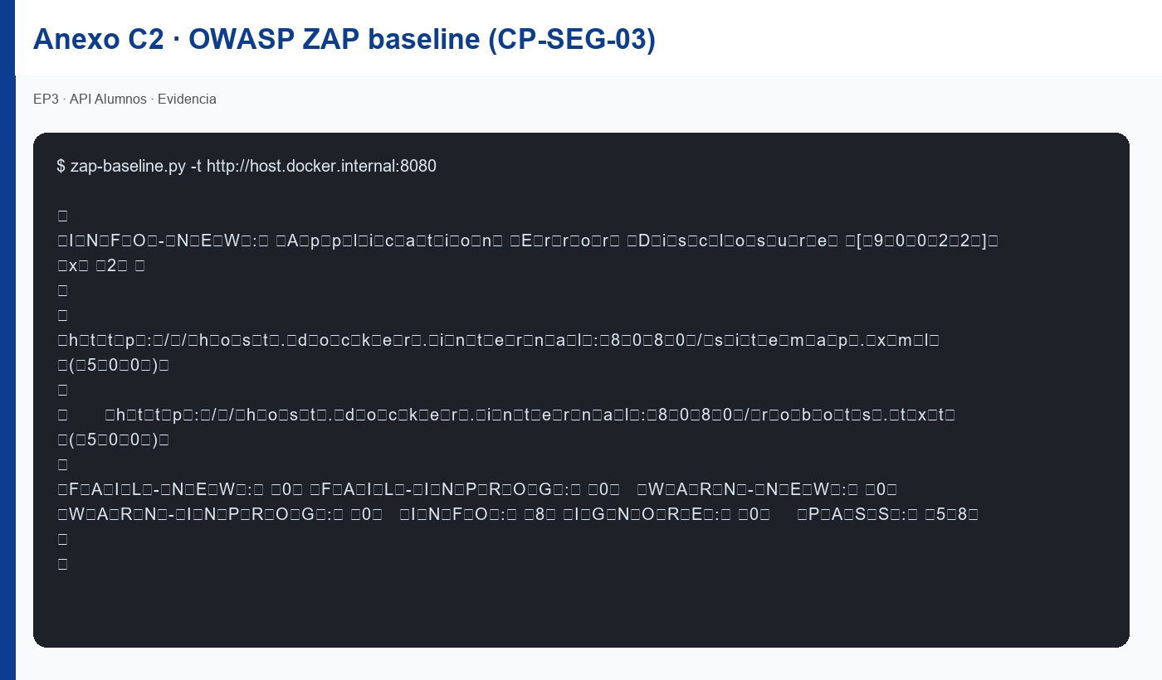
Figura 5. OWASP ZAP baseline FAIL: 0.

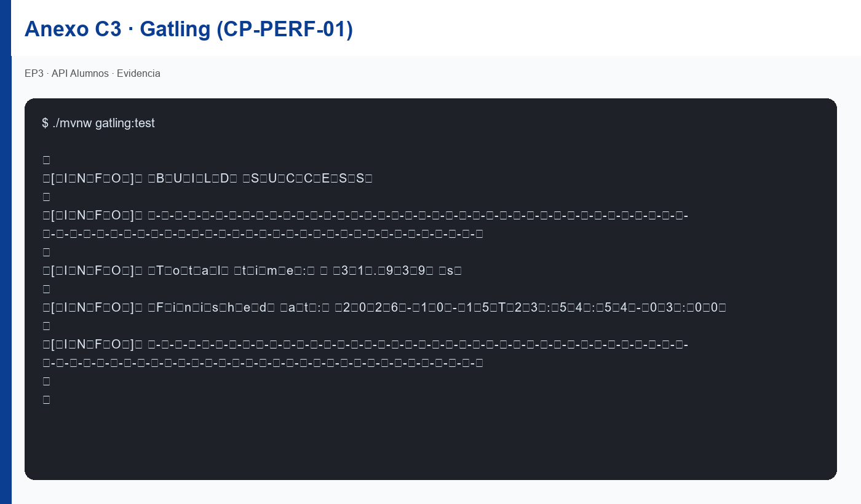
Figura 6. Gatling: 10 OK, latencia media bajo SLA.

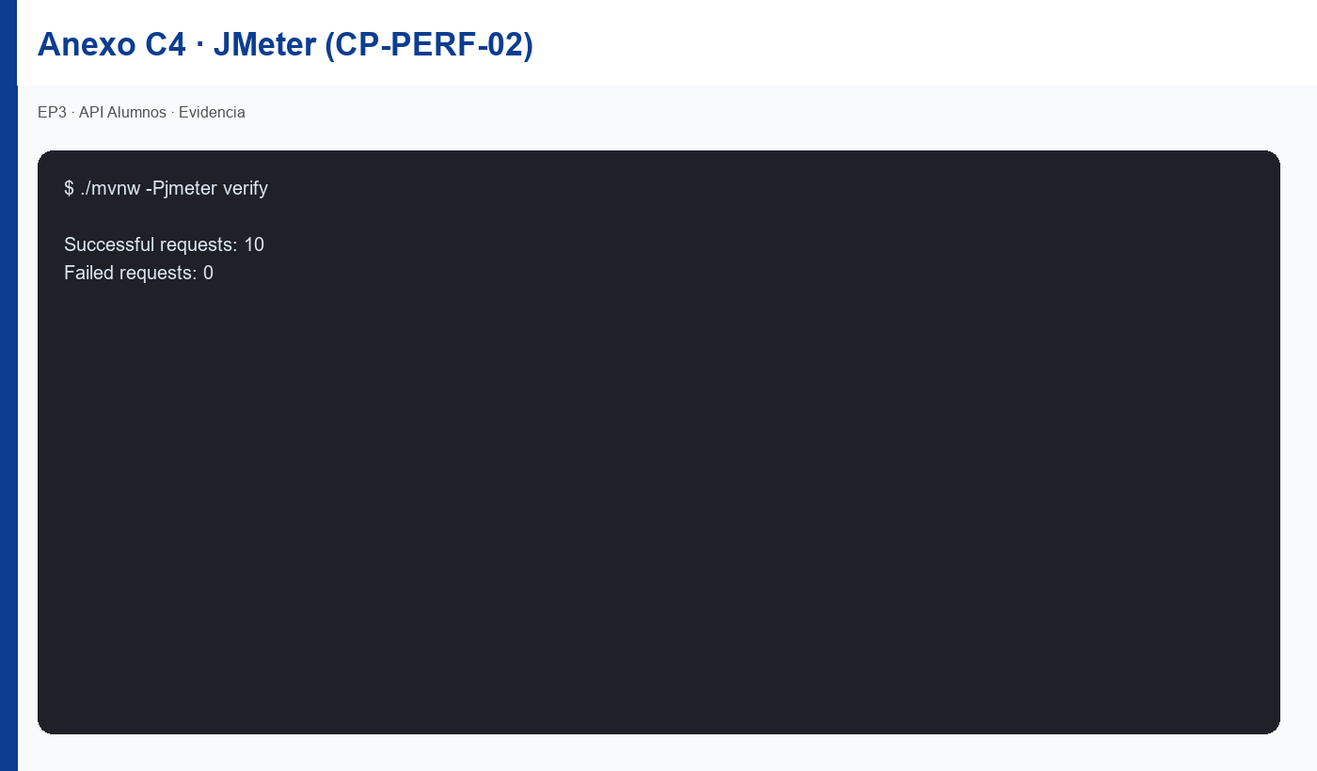
Figura 7. JMeter: 10 requests exitosos, 0 fallos.

